附件4

学校管理员操作手册

推荐号管理

生成推荐号
点击【推荐项目管理】菜单下的【推荐号管理】模块，页面下图所示，进行如下操作：
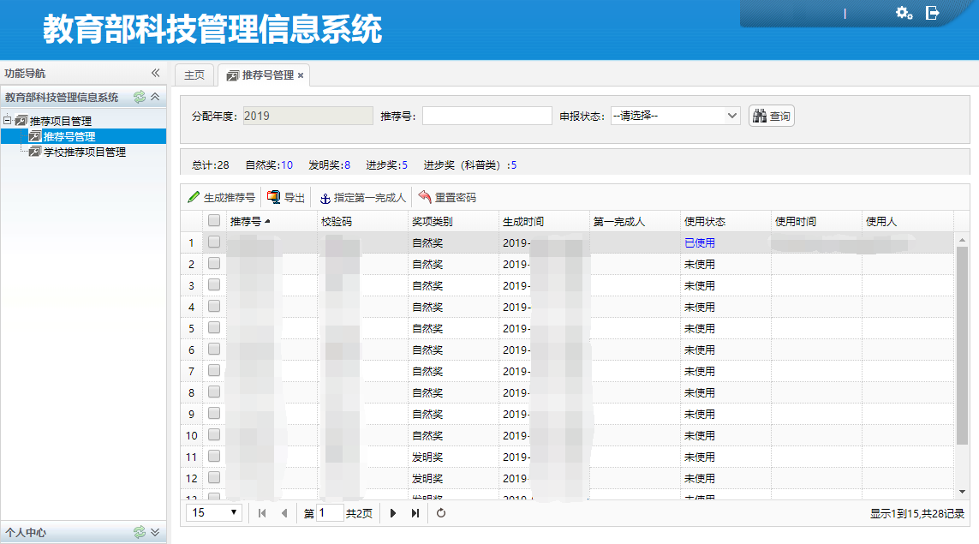
- 点击【生成推荐号】按钮，弹出页面如下图所示。选择奖励类别和填写推荐指标数（即该奖励类别推荐几个人）。
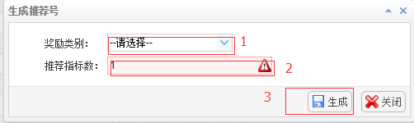
- 点击【生成】按钮，会提示生成结果。

指定第一完成人
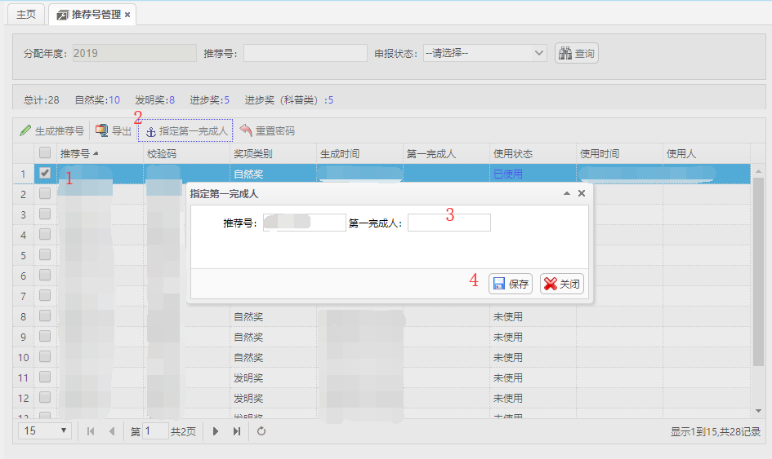
此页面分三个步骤进行操作，如上图所示：
- 在页面勾选某一行推荐号信息。选中一行数据。
- 点击【指定第一完成人】按钮，弹出上图中间的对话框。
- 填写第一完成人姓名，并点击【保存】按钮，即可完成。

导出
点击【导出按钮】，即可导出excel格式的详细推荐号列表。校验码即为用户密码，推荐号即为专家登陆系统用户名。

重置密码
此功能操作步骤如下：
- 在页面勾选某推荐号信息。选中一行或多行数据。
- 点击【重置密码】按钮，根据提示信息进行操作，操作成功后，密码将重置为默认的校验码，用推荐号和默认的校验码即可登陆系统。

学校推荐项目管理

查看推荐书和相关附件
进入【推荐项目管理】菜单下的【学校推荐项目管理】模块，表格中显示本年度所有专家提交后的项目，如下图。
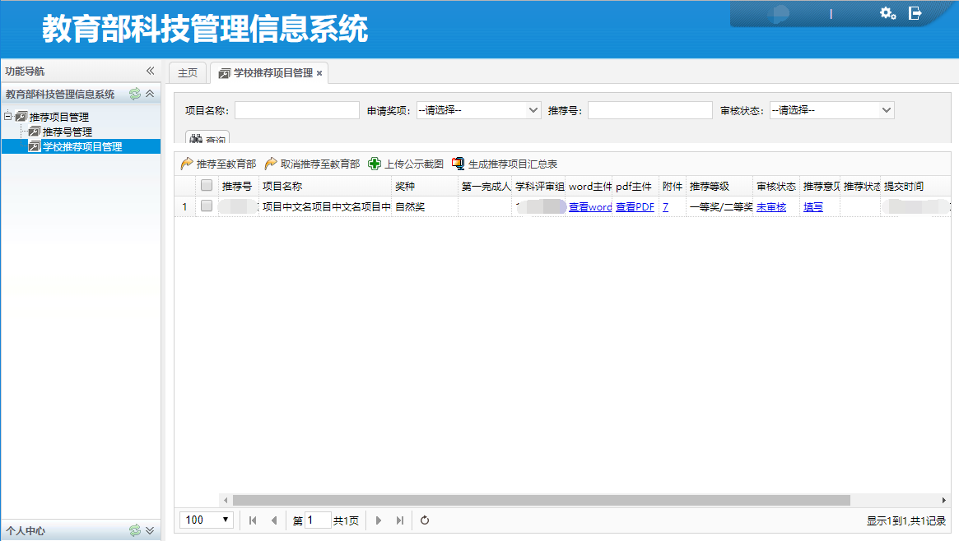
点击某行中的蓝色的链接【查看word】和【查看pdf】，可以下载word文档和在线查看pdf文档。点击附件列表中蓝色的数字链接，可以打开申报人所有上传的附件列表，单击即可查看。
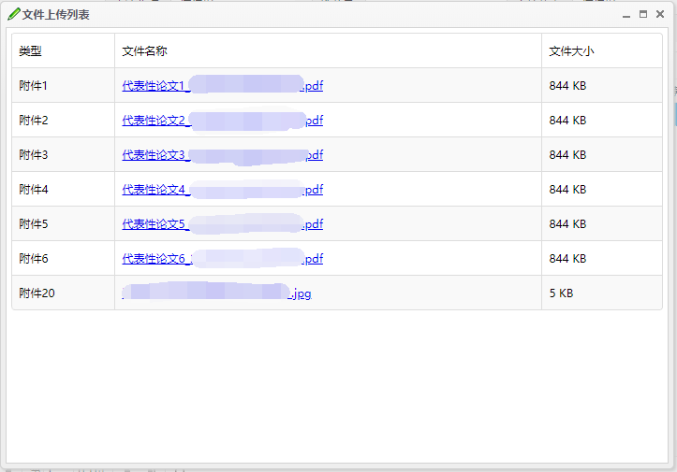

审核
点击蓝色的【审核】链接，打开如下图对话框，可以直接点击【审核通过】按钮（审核意见可以不填）或者点击【审核不通过】按钮，此时必须填写审核意见。
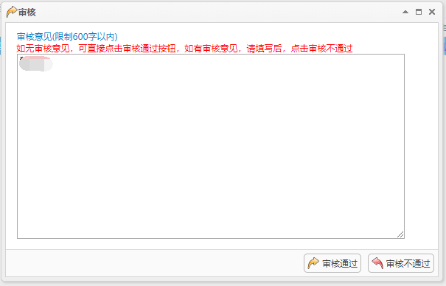

推荐意见
点击推荐意见栏目下的蓝色的【填写】链接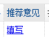，可以打开如下图所示对话框。填写推荐意见并点击【提交】按钮，提交状态下才可以【取消提交】。
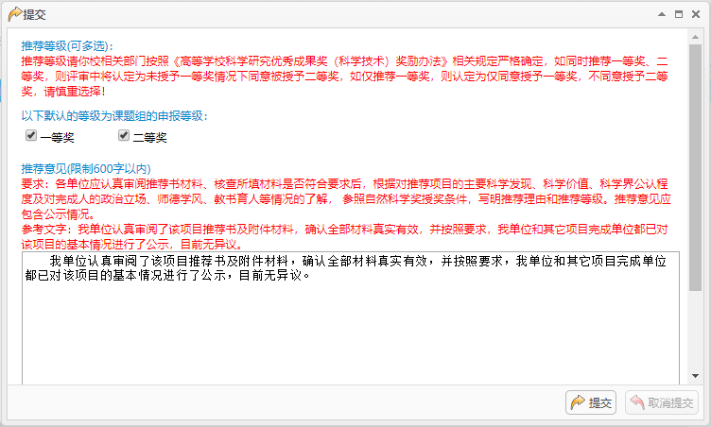
推荐等级为申报人在模板软件中填报的等级，如需修改，请先核实。
推荐意见会自动添加到对应的推荐书word 和pdf 文件里，提交成功后，还请检查。

推荐至教育部/推荐至省级教育行政部门
选择一条或多条已提交状态的项目（支持批量操作），如下图所示：
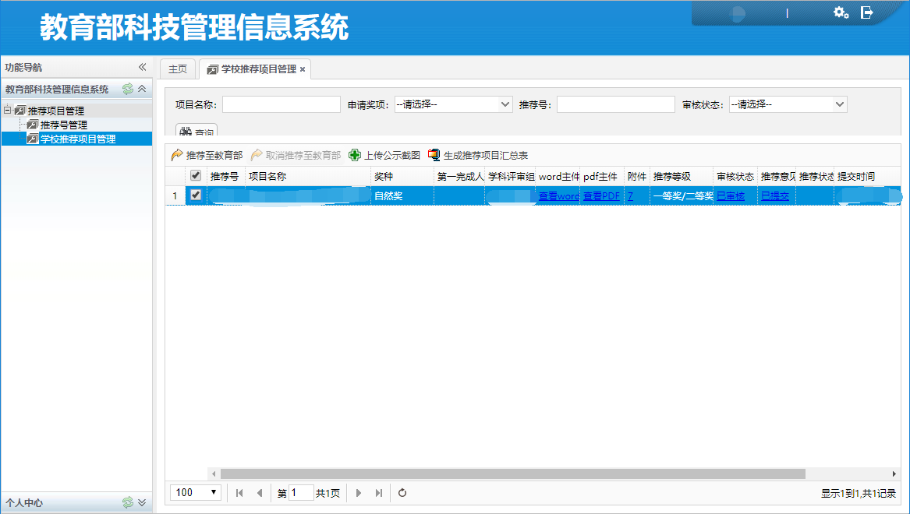
点击【推荐至***】按钮，即可成功推荐所选项目。推荐至省级教育行政部门的项目，需由省级教育行政部门审核后推荐至教育部。
注意：支持批量操作，但是推荐意见栏必须是“已提交”状态。

取消推荐至教育部/取消推荐至省级教育行政部门
选择一条或多条推荐状态为已推荐状态的项目,点击【取消推荐***】按钮，即可成功取消推荐所选项目。

生成推荐项目汇总表
单击【生成推荐项目汇总表】按钮，可以导出excel格式的，学校所有推荐项目的汇总报表以及“已推荐”状态的详细项目列表。

